**Stefanny Arboleda 1152706891**

**Análisis de variables**

De acuerdo con el análisis individual de cada variable cualitativa, hemos encontrado que más del 50% de la población son mujeres con una frecuencia de 98; el 63% del total encuestado estudian en un centro público y el 37% restante en un centro privado. Por otro lado, el 62.3% están en un hábitat urbano; con relación al estudio de los padres, el 82,3% se encuentra acumulado hasta estudios secundarios siendo éste mismo el que presenta mayor frecuencia con 74 casos de los 175 posibles, tan sólo el 17,7% afirmaron tener estudios superiores. En general, el nivel socioeconómico es medio con un 33.9% y en este caso, encontramos 9 casos perdidos o valores faltantes en la base de datos.

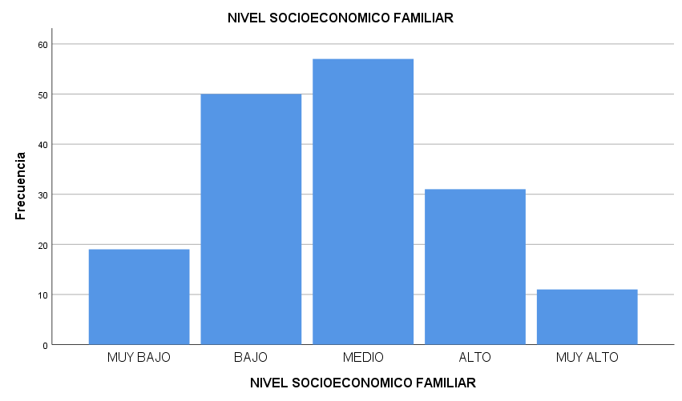

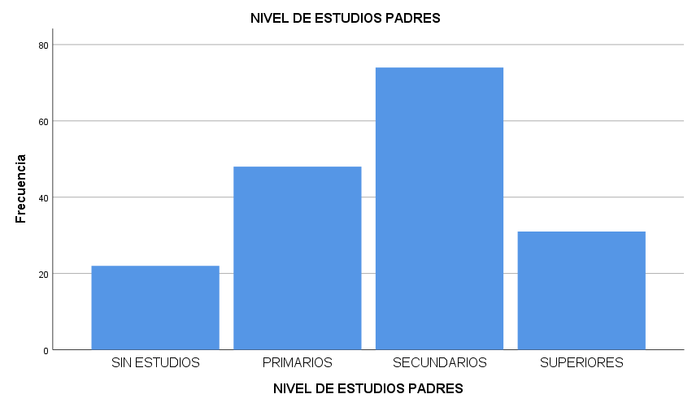

Con relación al rendimiento escolar de acuerdo al hábitat de la persona, encontramos que si el hábitat es rural la media de rendimiento se encuentra en 6,70 con un intervalo de confianza del 95% con valores extremos 6.34 y 7.05. La mediana para este caso es 7 y la varianza es 2.061. Por otro lado, en el hábitat urbano, la media es 6.18, el intervalo de confianza también del 95% es 5.99 a 6.37, la mediana es 6 y la varianza es 1.003.

Los percentiles de la variable PAGA son los siguientes

|  |  |  |
| --- | --- | --- |
| **Estadísticos** | | |
| PAGA | | |
| N | Válido | 175 |
| Perdidos | 0 |
| Percentiles | 10 | 8,00 |
| 20 | 10,00 |
| 30 | 11,00 |
| 40 | 14,00 |
| 50 | 16,00 |
| 60 | 21,60 |
| 70 | 25,00 |
| 80 | 25,00 |
| 90 | 30,00 |

La sintaxis para la recodificación es la siguiente:

RECODE rendesco (3 thru 5=1) (6 thru 7=2) (8 thru 9=3) INTO rende_re.

EXECUTE.

RECODE CIUDAD (1=08) (2=76) (3=05) (4=08).

EXECUTE.